На пороге средней школы: скоро в пятый класс…

Задачи, которые должны решаться в начальной школе:
1. Формирование учебной деятельности как желания и умения учиться, развитие познавательных интересов и потребностей, готовности к обучению в среднем звене.
2. Развитие учебной самостоятельности, т.е. умения самостоятельно контролировать и оценивать свою деятельность, самостоятельно находить и устранять причины возникающих трудностей.
3. Сохранение индивидуальности каждого ребенка (учет темпа деятельности, уровня его обученности, сформированности знаний, умений и навыков).
В результате решения данных задач у выпускников начальной школы должны быть сформированы следующие наиболее важные общеучебные умения, навыки и способы деятельности:
1. осмысленно читать художественные, научно-популярные и публицистические тексты, соответствующие возрасту, выделять в тексте главную мысль, пересказывать, самостоятельно искать информацию в словарях, справочниках.
2. Выполнять работу по несложному алгоритму, планировать деятельность, самостоятельно контролировать правильность выполнения своих действий, соотнося их с образцом, находить ошибки, устранять их, доводить начатое дело до конца, оценивать свою работу по заданным критериям.
3. Использовать в процессе учебы различные мыслительные операции: описывать объект наблюдения, анализировать, классифицировать, сравнивать
4. Вступать в учебное общение, работать в группах, сотрудничать со сверстниками.
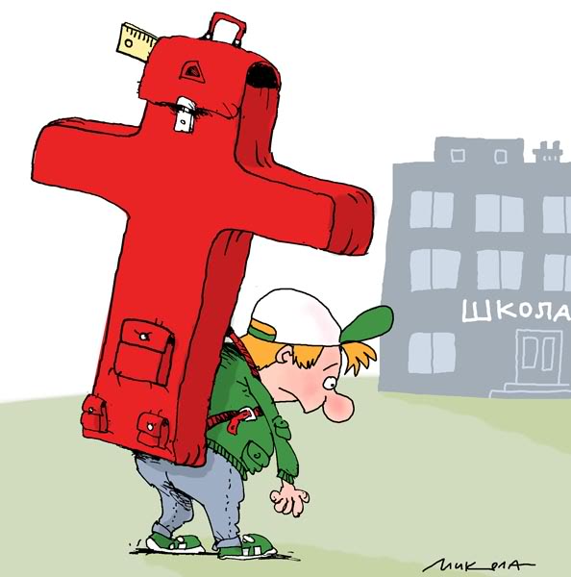
Основные причины неуспеваемости в начальной школе.
Недостатки познавательной деятельности учеников.
1. Несформированность правильных навыков учебной работы, неумение по-настоящему трудиться и преодолевать трудности. Учебная деятельность, как и всякая другая, требует овладения определенными навыками. Счет в уме, списывание букв, чтение, заучивание стихотворений можно выполнять разными способами, и не всегда они могут быть правильными и оптимальными. Если ребенка не обучить специально правильным навыкам, то он будет находить их интуитивно сам, и если они окажутся неэффективными, то приведут к стойкому отставанию школьника в учебе. К числу наиболее распространенных неправильных способов учебной работы можно отнести такие, как зубрежка текста без предварительной логической, смысловой обработки материала, выполнение упражнений по русскому языку без предварительного, осмысленного усвоения правил, и т.д.
2. Недостаточное развитие психических познавательных процессов: восприятия, памяти, внимания, мышления.
Обучаемость зависит от интеллектуальных, умственных особенностей человека. К обучаемости относятся обобщенность мыслительной деятельности, экономичность, самостоятельность мышления, гибкость мыслительных процессов, умение выделить существенное, сделать умозаключение, установить причинно-следственные связи …
3. Игнорирование индивидуальных особенностей учащихся (типа темперамента, силу и подвижность протекания нервных процессов, соматическое состояние, особенности восприятия…)

Недостатки в развитии мотивационной сферы.

К учебной мотивации относится абсолютно все, что заставляет детей учиться. Мотивация является важнейшим компонентом познавательной деятельности, это движущая сила, эмоциональное проявление познавательных потребностей ученика.
Пути формирования учебной мотивации:
- Создание на уроке благоприятного психологического климата, способствующего снижению тревожности.
- Формирование у детей уверенности в собственных силах,
умения анализировать причины неудач, преодолевать трудности (объективный анализ и исправление ошибок).
- Содействие возникновению, поддержанию и развитию интереса к своему предмету, желания его познать.
- Осознание учащимися смысла изучения новой темы по предмету, ее практического, прикладного значения.
- Использование проблемных, поисковых методов.

